*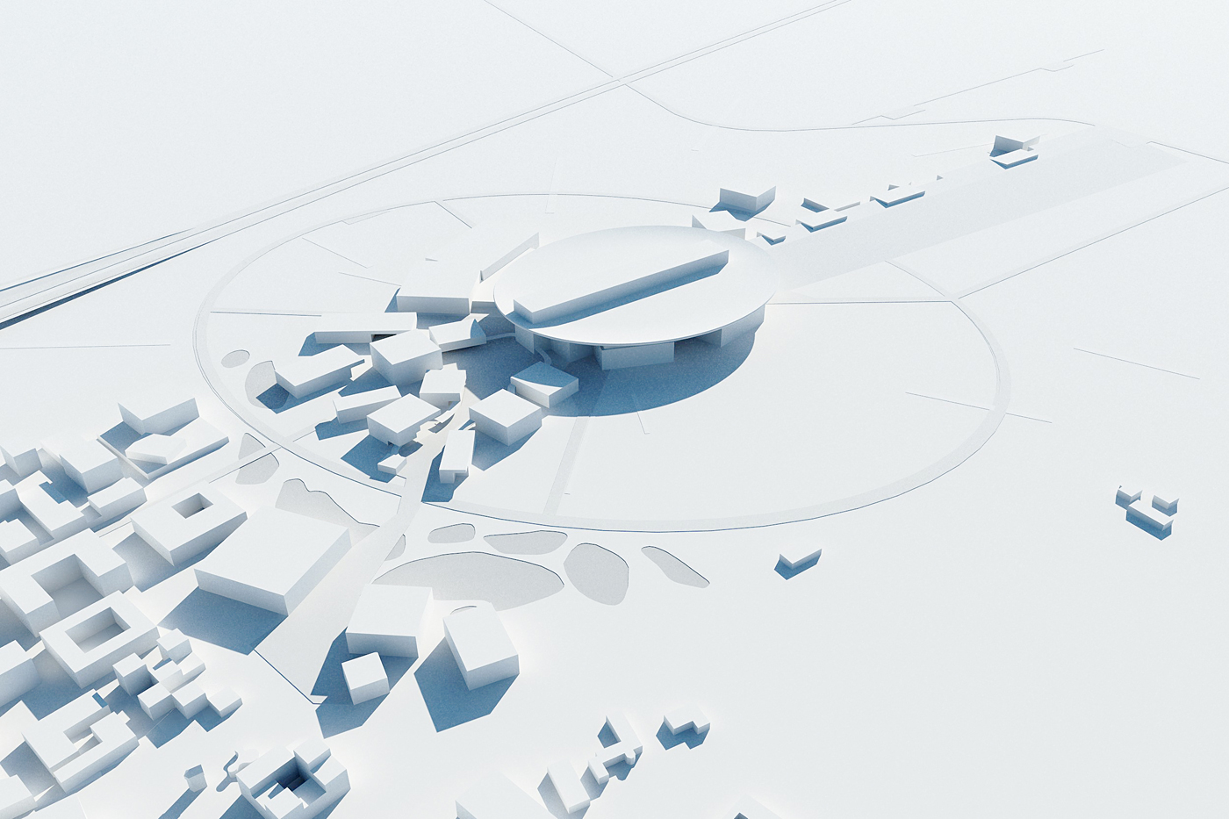***Macintosh HD:Users:giuseppegorini:Documents:DocumentsfromPowerBookPro:Work in Progress after 2010:Neutron Scattering:Accordo ISIS-CNR:PANAREA:Meetings:NicolaisISIS261012:Logo CNR-2009-02.pdf**

**Strumentazione per la scienza con i neutroni**

**presso la European Spallation Source:**

**il ruolo del CNR e il contributo dell'industria italiana**

***Mercoledì 7 Ottobre 2015***

***CNR Roma - Sede di via dei Taurini***

**10:00 *Registrazione***  
10:30 Saluti e apertura dei lavori

***Prima parte: il contributo italiano a ESS***

Presiede: Roberto Senesi

10:45 *Il ruolo degli enti di ricerca italiani nella costruzione di ESS*

Cirino Salvatore Vasi

11:10 *Panoramica dei progetti coordinati dal CNR*

Giuseppe Gorini

11:35 *Il coinvolgimento dell'industria italiana nella costruzione di ESS*

Alessandro Triolo

***Seconda parte: progetti e opportunità per la tecnologia italiana***

Presiede: Carla Andreani  
12:00 *La tecnologia dello strumento VESPA*

Daniele Colognesi

12:25 *La tecnologia dello strumento T-REX*

Andrea Orecchini

**12:50 *Pranzo a buffet***

***Keynote lecture***

14:00 *Strategia italiana ed europea per le infrastrutture di ricerca*

Maria Cristina Messa

***Seconda parte (continua): progetti e opportunità per la tecnologia italiana***

Presiede: Alberto Silvani (da confermare)  
14:30 *La tecnologia dei rivelatori di neutroni per LOKI*

Gabriele Croci

14:55 *Altri contributi tecnologici a ESS*

AA VV

***Terza parte: sintesi e sviluppi futuri***

15:30 Tavola Rotonda (Presiede: Maria Cristina Messa)

16:30 Sintesi

**17:00 *Fine del convegno***

**Comitato organizzativo**

Carla Andreani

Giuseppe Gorini

Roberto Senesi

Alessandro Triolo

Cirino Vasi

*Giornata organizzata in collaborazione con SoNS*

***Registrazione al convegno: http://www.sonsfpricci.org***